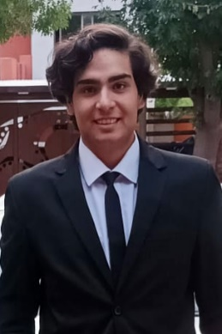

**MATEO DÜNKLER CABALLERO**

***DATOS PERSONALES***

* **FECHA DE NACIMIENTO: 13/12/2002**
* **EDAD: 22 AÑOS**
* **ESTADO CIVIL: SOLTERO**
* **NACIONALIDAD: ARGENTINO**
* **DOMICILIO: LAS PALMAS Y VICENTE CASCIOLA. VISTALBA LUJAN DE CUYO. MENDOZA**

***OBJETIVO***

Desenvolverme de la mejor manera posible para poder brindar toda mi capacidad de una forma eficiente y responsable en cualquier puesto al que se me asigne y siempre dar todo lo mejor de mi para satisfacer las expectativas laborales solicitadas con una actitud positiva y proactiva

***FORMACION ACADEMICA***

* **Estudios Secundario: Colegio Santa María Goretti (Orientación en Economía)**
* **Estudios Universitarios: Facultad de Ciencias Agrarias (UNCUYO)**
* **Carrera: Ingeniería en Recursos Naturales (2do año)**

***REFERENCIAS LABORALES***

* **Mozo**
* **Atención al cliente**
* **Manejo de caja**
* **Repositor**
* **Asistencia de eventos con extranjeros**

***IDIOMAS***

* **Estudiante de Ingles**
* **Nivel A2 concluido con Marco Europeo**
* **Actualmente cursando el nivel B1 3**
* **Buena comunicación verbal y escrita con personas que hablan inglés y manejo fluido en conversaciones cotidianas.**

***CONTACTO***

* [mateodunklercaballero@.com](mailto:mateodunklercaballero@.com)
* **261- 4600945**